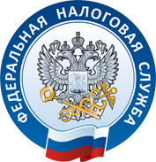

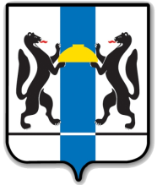 

**ПРАВИТЕЛЬСТВО НОВОСИБИРСКОЙ**

**ОБЛАСТИ**

**ИМУЩЕСТВЕННЫЕ  
НАЛОГИ**

**УПРАВЛЕНИЕ ФЕДЕРАЛЬНОЙ**

**НАЛОГОВОЙ СЛУЖБЫ**

**ПО НОВОСИБИРСКОЙ ОБЛАСТИ**

**Легко и быстро оплатить налоги можно через «Личный кабинет налогоплательщика для физических лиц» на сайте nalog.ru, а также в мобильном приложении личного кабинета «Налоги ФЛ».**

**Пользователям личного кабинета налоговые уведомления направляются в электронном виде, остальным налогоплательщикам - по почте.**

Собственность – это ответственность!

**Есть вопросы? Ответы -  
на сайте ФНС России www.nalog.ru   
или по телефону 8-800-222-22-22**

**УПЛАЧИВАЮТСЯ**

**НЕ ПОЗДНЕЕ  
1 ДЕКАБРЯ**

**Земельный налог**

**Транспортный налог**

**Налог на имущество физических лиц**